**ETCpipe: Streamlining Encrypted Traffic Classification with Advanced DPU/GPU Integration**

**Lingxiang Hu**

**Abstract**

随着网络流量模式的日益复杂和加密通信技术的广泛应用，基于深度学习的实时流量分析需求急剧增加。尽管新兴的深度学习网络模型在加密流量分类上表现出色，但在现有服务器上执行这些任务时对资源的消耗巨大。目前的解决方案，如FENXI系统，尽管提升了性能，但仍面临配置复杂性的问题，且依赖于统计特征而忽略了基于原始负载数据的分析，限制了系统的通用性。

本研究引入了“ETCpipe”，一个针对ETC任务设计的执行系统，通过将流量管理和特征提取任务解耦至领域特定加速器，显著释放了主机CPU资源，并消除了配置问题。我们创新性地将流量管理任务卸载至SmartNIC的FlowManager，同时，利用GPU上的特征提取组件GPUFE，并借助推理引擎完成分析任务。面临的挑战包括GPU处理过滤后数据包的流重组难题，我们通过GPUdirect技术和并行算法解决，直接将数据包传递至显存中，优化了特征提取过程。

我们在V100 GPU和BlueField-3 DPU平台上实现的ETCpipe系统原型证明了其高效性，通过端到端的性能测试显示，ETCpipe对网络吞吐量没有影响，且在特征提取性能上达到了传统CPU解决方案的三至四倍。本研究的主要贡献包括系统设计的深度解耦和对原始数据包负载模型的深入分析，这不仅简化了配置复杂性，还提高了系统的处理速度和通用性，为实时流量分析技术的进步提供了新的方向。

**Introduction**

在现代网络架构中，实时流量分析是不可或缺的一环，面对日益增加的网络流量模式复杂性和加密通信技术的广泛采用，基于深度学习（DL）的流量分析方法需求持续增长。尤其在加密流量分类（ETC）上，新兴的深度学习网络模型已展现出卓越性能，成为处理关键网络流量分析任务的有力工具。然而，这些深度学习任务在现有服务器上执行时，对资源的消耗巨大，涵盖了流量管理、特征提取（或称为数据预处理）和模型推理等多个环节。网络速度的显著提升——超过100 Gbps——要求实时推理系统不仅要在保持网络通信流畅的同时，还必须及时处理和分析大量流量。这一复合要求对系统的处理能力和资源分配策略提出了双重挑战，迫切需要解决方案以维持任务的高效运行。

面对实时分析系统的挑战，业界已提出多种解决方案，其中FENXI代表了当前最先进的技术（State-of-the-Art, SOTA）。FENXI通过解耦网络数据平面与流量分析任务并构建高效的处理流水线，显著提升性能。该方案利用多核CPU进行流量管理和特征提取，同时采用GPU或TPU执行深度学习模型的推理。尽管如此，FENXI面临着显著的配置复杂性问题：流水线的资源分配需人工调整，要求管理员对硬件性能与模型需求有深入理解，以便优化系统性能。此外，FENXI和其他现有方法普遍依赖于统计特征（如包长度和到达时间），却忽略了基于原始负载数据的深入模型分析，这一做法限制了系统的通用性和对复杂网络环境的适应性。

在此研究中，我们引入了“ETCpipe”，一个专为异构ETC任务设计的执行系统。本系统的核心创新在于，它将流量管理和特征提取任务进一步解耦至领域特定加速器，从而释放了主机CPU资源，消除了配置问题，并实现了更快的处理速度。具体来说，我们将流量管理任务卸载至SmartNIC，称为FlowManager。FlowManager负责过滤流量，筛选出需分析的数据包并传递给GPU。随后，GPU上的特征提取组件，称为GPUFE，提取流量的特征信息，最终借助推理引擎（如针对NVIDIA显卡的TensorRT）完成分析任务。

该解耦带来了显著挑战：虽然GPU以其高度并行的能力在收集足够数量的数据包后进行特征提取和推理看似是合理的解决方案，但在处理过滤后的数据包时，GPU难以直接完成流重组任务。这要求CPU介入进行流重组，并再将数据拷贝至显存中，未能完全卸载流量管理任务，且增加了一次内存拷贝过程。

为克服这些挑战，我们采用了GPUdirect技术，直接将过滤的数据包从网卡传递至显存中而不经过CPU主存，并通过排序和前缀扫描等算法实现流重组，从而并行地提取特征。我们在V100 GPU和BlueField-3 DPU平台上实现了ETCpipe的系统原型，并对FlowManager和GPUFE两个关键组件进行了测试。通过iperf工具进行的端到端测试显示，相比于传统的DPU ovs，ETCpipe的高度并行设计使其对网络吞吐量几乎无影响。同时，使用pktgen-dpdk生成的数据包对GPUFE组件进行特征提取测试表明，仅使用一个1024线程块的GPUFE组件就能达到FENXI CPU解决方案的三至四倍性能。

本研究的主要贡献可以概括为以下几点：

（1）系统设计的创新：本研究首次实现了将CPU承载的任务深度解耦至领域特定加速器的系统设计，显著简化了当前系统中存在的配置复杂性。这一设计不仅优化了资源利用效率，还提高了整个系统的处理速度。

（2）原始数据包负载模型的分析：我们提出的框架是首个针对基于原始数据包负载进行深入分析的系统，有效地填补了现有研究中对此类分析缺乏的不足。通过对原始负载数据的直接分析，我们的框架能够提供更精准的流量分类和安全分析，从而增强了网络监控和管理的能力。

**Related Work**

本节回顾了深度学习在加密流量分类（Encrypted Traffic Classification, ETC）领域的应用，并简要介绍了加速这一过程的关键硬件技术：数据处理单元（DPU）和图形处理单元（GPU）。

2.1 深度学习在ETC的应用

加密流量分类（ETC）领域根据输入特征不同，分为基于数据包的原始信息和原始有效载荷两种。前者能够基于数据包的原始信息（如数据包大小、到达时间以及数据包内容），例如，研究工作DF采用卷积神经网络（CNN）从加密流量的数据包大小序列作为输入；FS-Net利用循环神经网络（RNN）进行相似的任务；后者直接以原始有效载荷作为输入特征，例如Deeppacket和TSCRNN。最近的研究，如LLM和ET-BERT，也在ETC任务中证明了深度学习模型的出色性能。

2.2 加速器

在构建高效的异构加速流水线以优化加密流量分类（ETC）任务的过程中，对不同硬件加速器的理解至关重要。本节详细介绍了两种核心加速器：数据处理单元（DPU）和图形处理单元（GPU），它们在提升ETC任务处理效率中扮演着关键角色。

2.2.1 DPU

数据处理单元（DPU）是专为网络数据处理而设计的高度专业化硬件。它融合了可编程逻辑和专用加速器，如ARM处理核心及针对特定流量处理任务定制的领域特定加速器，实现了在一个集成芯片上的多功能集成。DPU提供了一系列丰富的接口，支持开发者针对网络功能进行高效的加速处理。例如，NVIDIA的BlueField-3 DPU通过集成额外的ARM工作核心和高度可配置的eSwitch Match-action表，支持执行复杂的逻辑操作和高效率的数据转发，使其成为优化网络流量管理任务的理想选择。如图X所示

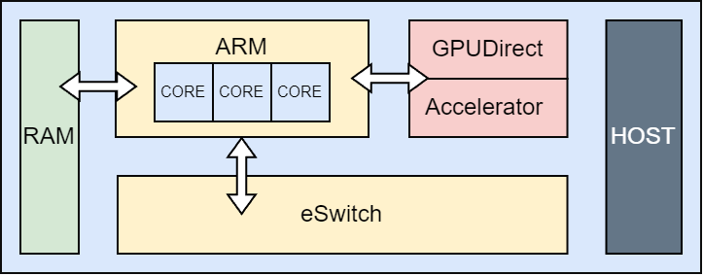

图 Bluefield-3 DPU Architectures

2.2.2图形处理单元（GPU）

图形处理单元（GPU）以其众多计算核心在并行计算领域的卓越性能而著称，已经成为深度学习、图像处理和高性能计算（HPC）任务加速的关键技术。GPU通过并行处理大量数据，显著缩短了复杂计算任务的执行时间。

**Motivation**

3.1 FENXI

在我们的研究领域内，FENXI系统是实时加密流量分类（ETC）处理的一个重要工作。该系统采用CPU执行流量管理和特征提取任务，并利用TPU/GPU加速模型推理过程。FENXI通过解耦数据包转发与模型分析任务，从而避免了模型推理过程可能导致的数据包转发延迟。然而如下图所示，FENXI需要配置流水线，原文中的配置是1:1:1，并在其研究的case上展示了良好的性能。

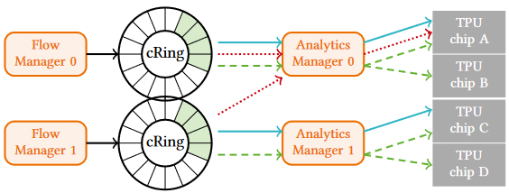

图 FENXI 配置流水线

我们对更多的ETC case进行本地推理，如图 X 所示，我们可以显而易见的观察到，由于不同的模型采用不同的深度学习结构以及参数规模的不同，不同的模型运行所花费的时间差距巨大；另一方面推理平台对推理的时间也有巨大的影响，比如在pytorch框架下，cpu和gpu的推理速度差距巨大。因此，采用FENXI的分析框架就需要管理人员根据了解模型的结构和参数大小，同时也要了解推理的硬件平台和软件框架，否者可能由于错误的配置导致特征提取或推理的任意一方成为阻碍系统性能的瓶颈。举一个具体的例子：对于Darknet模型，由于推理执行时间很短，可能需要2-3个cpu核心用于特征的提取；对于TSCRNN模型，由于推理执行时间较长，如果一直配置2-3个CPU核心就会导致CPU空转和资源的浪费。

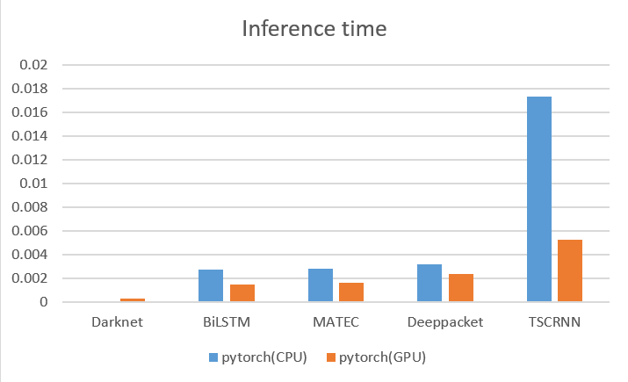

图 不同模型在不同平台的执行推理

3.2基于原始数据包负载的特征

在现有的加密流量分类（ETC）系统中，研究主要集中于依赖统计特征的模型，例如数据包的长度和到达时间，而未充分考虑基于原始负载数据的分析。这种做法限制了模型在处理原始负载数据时的适用性，从而限制了系统的应用场景。原始负载数据作为ETC任务的关键输入特征之一，其分析对于理解加密流量的性质至关重要。因此，不足的通用性对现有系统提出改进需求。

**Systems Design**

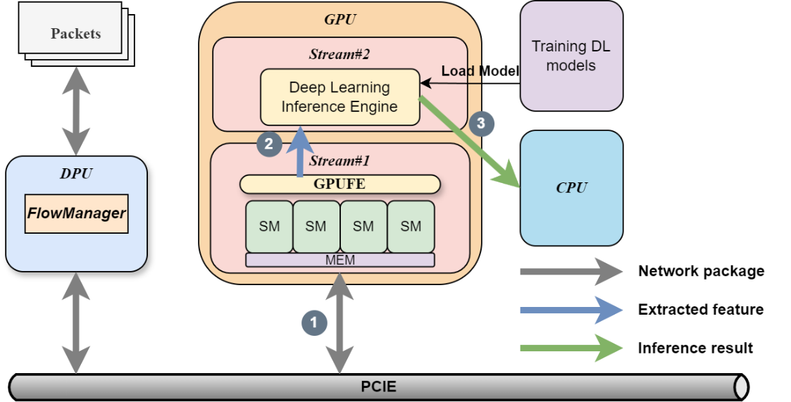

图 ETCpipe 系统架构

本节根据动机给出ETCpipe的设计目标，并提出系统框架与流程。

4.1 设计目标

本研究致力于彻底解耦流量管理与特征提取任务，并在硬件加速器上实现这一目标，同时结合先进的推理框架来部署深度学习驱动的加密流量分类（ETC）分析系统。我们提出的方案旨在简化网络管理员在部署ETC任务时的配置流程，具体设计目标如下：

**快速特征提取**：我们追求在特征提取过程中实现计算优化和数据传输的效率。在算法层面，我们计划开发优化的计算方法，采用并行处理策略以加速数据处理流程。在数据架构方面，目标是最小化内存及异构硬件间的数据传输，降低延迟和带宽占用，实现更高效的特征构建。

**全面的特征分析**：鉴于现有系统多依赖于数据包大小和到达时间等统计特征，我们计划将分析扩展至基于原始数据包负载，提升系统对各类ETC应用的适用性。这样的全面特征分析旨在填补现有系统在原始数据处理方面的空白，确保即便在推理设备升级后，系统配置依然稳定，减少需要管理员干预的频率。

**高吞吐性能**：在数据中心边缘的ETC部署应增强服务质量（QoS）和网络安全性。我们设计的系统将确保数据包在整个模型分析过程中的高吞吐率和低延迟，以防止任何对网络服务质量或用户体验的不良影响。这意味着，不仅推理分析必须高效，而且数据包的处理和转发也需要符合网络性能的严格标准。

4.2 系统架构概述

本节阐述了ETCpipe系统的设计理念和工作流程。如图所示，ETCpipe系统架构如下所述，解耦了流量管理和特征提取任务至专用的硬件加速器。流量管理在数据处理单元（DPU）上进行，特征提取则交由图形处理单元（GPU）负责。系统由三个主要组件构成：流量管理器（FlowManager）、特征提取器（GPUFE）以及推理引擎。

**流量管理器**：我们将该组件命名为FLowManager，该组件部署在DPU，负责接收并按照特定条件过滤数据包。基于网卡多队列RSS，启动多个ARM核，每个核创建一个hash桶，根据数据包的五元组信息，ETCpipe能够识别并追踪流，如果是符合需求的数据包，FLowManager将复制一份放入RING队列并将原版的继续转发，该流程有效解耦了数据分析任务与数据包转发过程，确保了系统的高吞吐。定期刷新RING队列，将符合要求的数据包转发到特征提取器。

**特征提取器**：我们将该组件命名为GPUFE，该组件的部署在GPU上，主要职责是接收过滤后的数据包并并行地执行特征提取任务。通过采用GPU Direct RDMA技术，组件能够直接将流管理器中的数据包传输至GPU显存中。接着，组件通过高效流重组算法，获得所需的流输入特征。我们将在具体实现的章节，解释为什么需要在GPU上做流重组以及算法的实现。

**推理引擎**：推理组件负责推理提取的特征，它可以是基于CPU、GPU甚至是TPU。在本文的上下文场景中，由于原型实现基于V100，选择基于Nvidia GPU的TensorRT是一个合适的选择。特征提取组件完成特征处理后无需额外的内存拷贝操作即可直接进行推理。

综上所述当数据包进入系统时，首先，经过FLowManager，如果不满足需求则直接转发，满足条件则放入FLowManager的RING队列并定期传递给GPUFE，之后GPUFE进行流重组提取特征，最终满足要求的特征将传入系统的推理引擎进行推理得到结果。通过这样的解耦设计，管理人员只需要在意要提取哪些数据包（在流量管理中指定过滤的条件），而无需配置流水线。

**5. FlowManager**

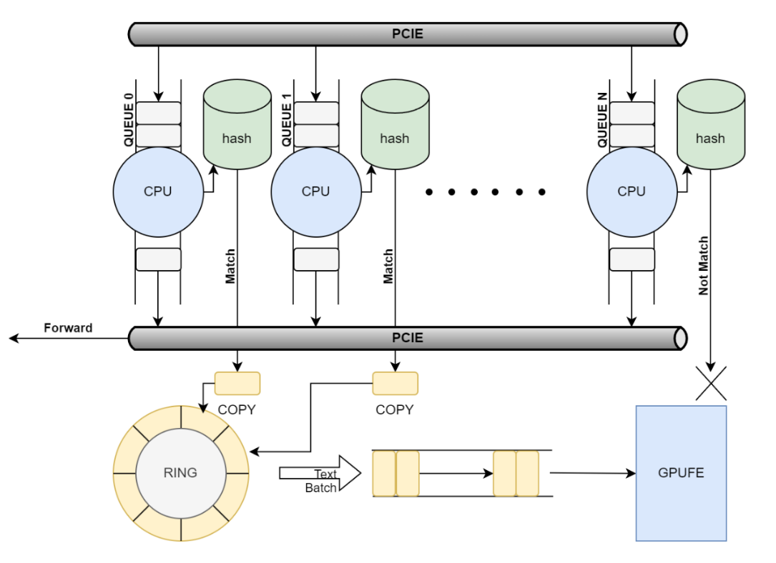

图 FlowManager 框架

FlowManager组件是ETCpipe系统处理的起点，负责确保网络通信的无缝和高效率。在执行流量管理的同时，它对进入系统的流量进行状态跟踪和必要的过滤，为GPUFE组件的特征提取任务做前置准备。图X展示了流量到达FlowManager的初始处理步骤：数据包首先被均匀分配至多个处理队列，然后根据预定义的过滤规则进行筛选。符合条件的数据包被复制到DPU上的RING队列，并以批量方式传输到GPUFE。本节将详细阐述FlowManager的设计和实现细节。

FlowManager的核心任务是实时流量状态跟踪。为适应各种ETC任务的输入需求多样性，例如，某些任务可能只需要流的前N个非ACK-FIN数据包，FlowManager利用DPU提供的广泛计算资源（包括通用计算资源和专用硬件加速器）进行高效的处理。它通过部署多个ARM核心，构建了一个高效的多处理队列体系。每个ARM核心分别管理一个入队列和出队列，并维护一个以五元组为键、流状态为值的哈希桶。网络接口卡（NIC）的接收端口规模集（RSS）功能根据数据包的五元组信息计算哈希值，并将数据包均匀分散到不同处理队列。这确保数据包分布的均衡性和处理的并行性，显著减少了单个处理队列的负载并提升了整体吞吐能力。

最终，这一策略使FlowManager能够支撑高速的流量分析，同时保持网络通信的低延迟和高可靠性。FlowManager的性能和效率将在第7章的端到端测试中进行详细评估，以验证其在实际网络环境中的表现和对整个ETCpipe系统性能的贡献。

**6. GPUFE**

6.1基于CPU的特征提取

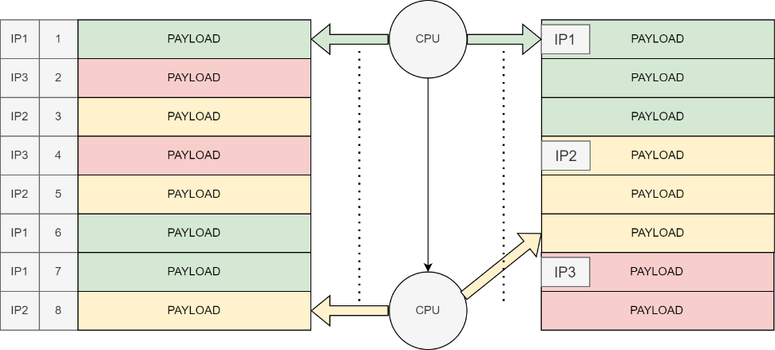

6.2GPUFE的实现

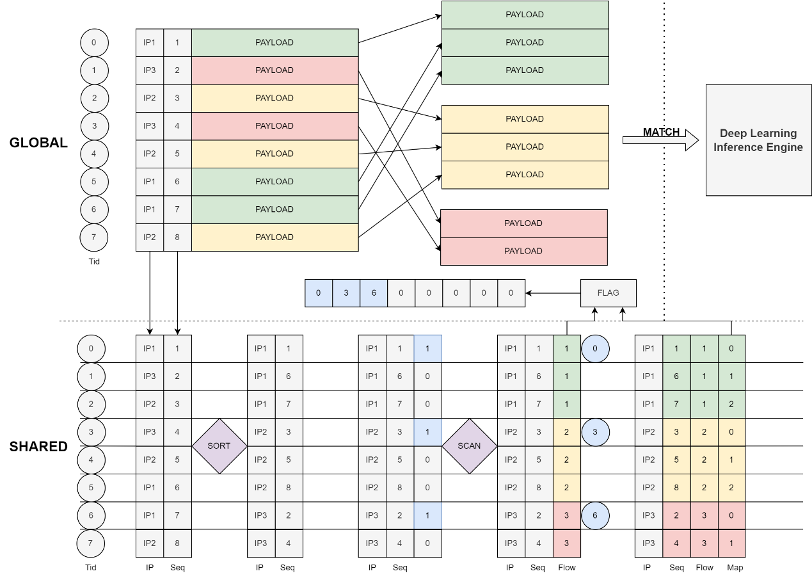

**7.Evaluation**

本研究的验证分为两个主要部分，旨在评估FlowManager和GPUFE两个核心组件的性能。我们通过实验验证ETCpipe系统部署ETC任务时对网络通信的影响，以及GPUFE组件的处理效率。

**实验设置**：实验环境基于Dell服务器，配置包括NVIDIA V100 GPU和BlueField-3 DPU，操作系统为Ubuntu。我们的实验代码已开源于GitHub: https://github.com/CHRIS123540/GPU。

**端到端测试**：端到端的性能测试采用Iperf工具，旨在识别系统处理瓶颈，并评估网络设备队列数据包积压对网络协议的影响。相较于先前工作中使用Pktgen的方法，Iperf能够提供更为直接的网络带宽测试结果，从而准确评估FlowManager组件是否对网络通信产生影响。

**GPUFE组件测试**：在GPUFE的性能测试中，我们选用Pktgen-dpdk作为发包工具，以消除网络协议可能引入的性能干扰，如乱序或重传，从而更专注于评估特征提取的效率。此部分测试关注于基于原始数据包负载的特征提取——一个之前研究中未充分探讨的领域。我们还将复现基于CPU的特征提取方案，并与GPUFE组件的性能进行对比，展示后者在处理能力上的优势。

7.2端到端测试

端到端性能测试的结果如图所示，我们关注的是在应用特定过滤规则（选定流的前N个数据包，其中N=10）下，FlowManager与DPU上原有的Open vSwitch（OVS）的性能对比。测试旨在评估ETCpipe系统对现有网络通信的潜在影响。通过在Iperf测试中模拟2至128个并发流，结果显示FlowManager利用ARM多核处理能力及硬件加速特性，实现了比原始OVS更高的吞吐率。当并发流量超过128时，系统对网络通信的影响变得不显著，表明ETCpipe系统在高负载情况下能够维持网络通信的效率。

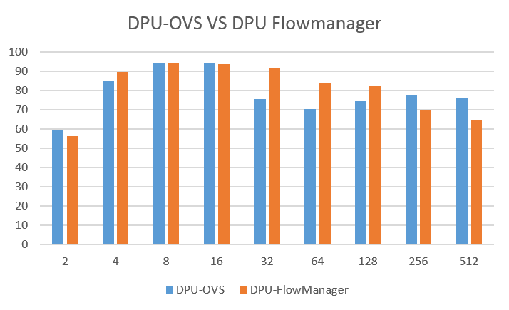

图 e2e测试

7.3 GPUFE 的处理性能

如图所展示的GPUFE与CPU处理性能的对比测试结果，我们选取的特征是[Height,Len]，其中Height是数据包数量取10，Len是需要提取的数据包长度取1000，这一设置基于当前研究中常见的数据包负载场景。通过Pktgen-dpdk工具，我们生成了从10条到100条流的特征提取任务，并测量了使用CPU与GPUFE两种方式的执行时间。结果表明，GPUFE的处理能力至少相当于3个CPU核心。性能的提升归因于GPU的多核并行加速能力和内存拷贝次数的减少，这一发现突出了ETCpipe在特征提取任务上的高效率。

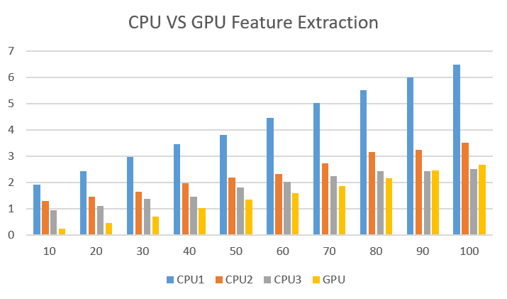

图 GPUFE VS CPU

**第七章 Future Work**

在本研究中，我们展示了DPU的潜在能力，特别是在实现高性能网络通信方面。现有的FlowManager通过结合ARM处理能力和RSS硬件卸载技术，有效地支持了系统的网络处理需求。然而，NVIDIA BlueField-3 DPU提供了专门的硬件接口（称为DOCA硬件语言），它支持基于eSwitch的Match-Action硬件处理管道，这一方案相比于使用ARM处理相同任务能够带来更高的效率。已有的研究表明，通过利用DOCA管道，可以在Linux TC（Traffic Control）上实现100Gbps的流量管理。未来，我们计划深入探究DOCA技术，以期提升FlowManager的处理能力和效率。

此外，ETCpipe系统目前采用TensorRT引擎作为推理后端，专门针对NVIDIA GPU进行优化。虽然TensorRT提供了出色的推理性能，但考虑到系统设计的多样性和扩展性，我们预计将探索接入其他推理引擎。虽然这可能不会为特定的硬件配置带来最佳性能，但这一步骤对于使系统能够适应更广泛的应用场景和推理平台具有重要意义。通过增加对多种推理引擎的支持，ETCpipe将能够更加灵活地应用于不同的环境中，为系统的广泛部署和应用奠定基础。。

**第八章 Conclude**

本研究成功开发了ETCpipe，一个针对加密流量分类（ETC）任务设计的创新系统，通过利用领域特定加速器深度解耦流量管理与特征提取任务，显著提高了处理效率。ETCpipe采用SmartNIC（FlowManager）和GPU（GPUFE）分别处理这些任务，有效释放了主机CPU资源，简化了系统配置，同时实现了加速数据处理。ETCpipe的设计优化了流量过滤、特征提取和推理执行的每个步骤。FlowManager利用SmartNIC技术实现快速流量管理，而GPUFE则利用GPU并行处理能力高效提取特征。此外，通过GPUdirect技术和高效算法减少了CPU和GPU间的数据拷贝，进一步优化性能。

测试结果显示，ETCpipe在保持网络吞吐量的同时，能提供比现有CPU解决方案高达三至四倍的特征提取速度，证明了其在效率和性能上的显著提升。ETCpipe不仅技术上取得进步，还在原始数据包负载分析等实际应用中展示出潜力，为网络监控和管理提供更精准的流量分类和安全分析能力。

总而言之，ETCpipe为实时流量分析领域带来了创新，填补了现有技术的空白，为未来研究和开发奠定了基础，预示着对该领域的深远影响。

DPU链接

https://resources.nvidia.com/en-us-accelerated-networking-resource-library/datasheet-nvidia-bluefield